проект

**АДМИНИСТРАЦИЯ БАРДЫМСКОГО МУНИЦИПАЛЬНОГО ОКРУГА ПЕРМСКОГО КРАЯ**

**П О С Т А Н О В Л Е Н И Е**

_______________ № ____________________

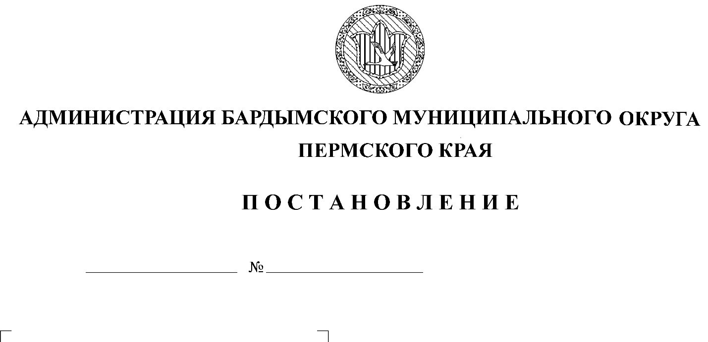

О внесении изменений в

Административный регламент

предоставления муниципальной

услуги от 08.04.2021

№ 292-01-02-402-п «Утверждение

и выдача схемы расположения

земельного участка на

кадастровом плане территории

или кадастровой карте

соответствующей территории»

Администрация Бардымского муниципального округа

ПОСТАНОВЛЯЕТ:

1. Внести в Административный регламент предоставления муниципальной услуги «Утверждение и выдача схемы расположения земельного участка на кадастровом плане территории или кадастровой карте соответствующей территории», утвержденный постановлением администрации Бардымского муниципального округа Пермского края от 08.04.2021 №292-01-02-402-п следующее изменение:

1.1. Подпункт 1.4.3. изложить в следующей редакции:

«1.4.3. на официальном сайте Бардымского муниципального округа Пермского края в информационно-телекоммуникационной сети Интернет барда.рф (далее - официальный сайт).»

1.2. Дополнить пункт 1.4. подпунктами 1.4.6, 1.4.7 следующего содержания:

«1.4.6. в Региональной государственной информационной системе Пермского края «Реестр государственных услуг (функций) Пермского края» <http://rgu.permkrai.ru/> (далее - ГИС «Реестр Пермского края»);

 1.4.7. на официальном сайте Пермского края в информационно-телекоммуникационной сети «Интернет» «Услуги и сервисы Пермского края» <https://uslugi.permkrai.ru/> (далее - официальный сайт «Услуги и сервисы Пермского края»)».

1.3. Дополнить пункт 1.8. следующего содержания:

«1.8. Заявители (представители Заявителей) вправе получить муниципальную услугу через государственное бюджетное учреждение Пермского каря «Пермский краевой многофункциональный центр предоставления государственных и муниципальных услуг» (далее – МФЦ) в соответствии с соглашением о взаимодействии, заключенным между МФЦ и администрацией Бардымского мунцпального округа (далее - соглашение о взаимодействии), с момента вступления в силу соглашения о взаимодействии.»

1.4. Наименование раздела 3 заменить следующим названием:

«3. Состав, последовательность и сроки выполнения административных процедур (действий), требования к порядку их выполнения, в том числе особенности выполнения административных процедур (действий) в электронной форме, а также особенности выполнения административных процедур в многофункциональных центрах».

 1.5. Дополнить пункт 3.2. подпунктом 3.2.6. следующего содержания:

«3.2.6. При поступлении заявления и приложенных документов через Единый портал, официальный сайт «Услуги и сервисы Пермского края» получение заявления и прилагаемых к нему документов подтверждается путем направления заявителю [уведомления](https://e.mail.ru/5/0:16375817641503142643:5/#mailruanchor_P794), содержащего входящий регистрационный номер заявления, дату получения указанного заявления и прилагаемых к нему документов, а также перечень наименований файлов, представленных в форме электронных документов.

При установлении несоответствия представленных заявления  
и документов требованиям, предусмотренным настоящим административным регламентом, заявитель получает информацию на Едином портале, официальном сайте свидетельствующую об отказе в принятии заявления и документов.

Сообщение о получении заявления и документов, необходимых  
для предоставления муниципальной услуги, направляется заявителю (представителю заявителя) не позднее рабочего дня, следующего за днем поступления заявления в орган, предоставляющий муниципальную услугу.

Прием заявления и документов в МФЦ осуществляется в соответствии с соглашением о взаимодействии, заключенным между МФЦ и органом, предоставляющим муниципальную услугу».

1.6. Наименование раздела 4 заменить следующим названием:

«4. Порядок и формы контроля по предоставлению муниципальной услуги».

1.7. Наименование раздела 5 заменить следующим названием:

«5. Досудебный (внесудебный) порядок обжалования решений и действий (бездействия) органа, предоставляющего муниципальную услугу, его должностных лиц, муниципальных служащих, МФЦ, его работников, организаций, привлеченных МФЦ в [соответствии с частью 1.1 статьи 16](consultantplus://offline/ref=41A4CD81F551D5D9C27843C70C7DE5E7CA695E6BD7AC7766C6B97104D3ADB46CEE2F102A1724D420PAm2J) Федерального закона № 210-ФЗ, их работников».

1.8. Пункт 5.2. изложить в следующей редакции:

«5.2. Жалоба на действия (бездействия) и решения должностных лиц и специалистов Управления, (далее - жалоба) может быть направлена в виде:

- почтового отправления по адресу: ул. Советская, д. 14, с. Барда, Пермский край, 618150;

- электронного сообщения, направленного по электронной почте: [odr-barda@mail.ru](https://e.mail.ru/compose/?mailto=mailto%3aodr%2dbarda@mail.ru) или размещенного на официальном сайте Бардымского муниципального округа [барда.рф](http://www.barda-rayon.ru/); на официальном Интернет сайте Единого портала <http://gosuslugi.ru/>; на официальном Интернет сайте ГИС «Реестр Пермского края» <http://rgu.permkrai.ru/>; на официальном сайте «Услуги и сервисы Пермского края» <https://uslugi.permkrai.ru/>.

- в форме устного личного обращения к начальнику Управления, заместителю главы администрации Бардымского муниципального округа по экономическому развитию, главе муниципального округа - главе администрации Бардымского муниципального округа на личном приеме. Уточнить график приема и записаться на личный прием к главе муниципального округа - главе администрации Бардымского муниципального округа можно по телефону (34292) 2-07-10.

Информацию о порядке подачи жалобы можно получить по телефону: (34292) 2-07-10.

Жалоба на решения и действия (бездействие) МФЦ, привлекаемой организации, руководителя МФЦ, привлекаемой организации подается  
в Министерство информационного развития и связи Пермского края (далее – Министерство).

Жалобы на решения и действия (бездействие) работника МФЦ подается руководителю МФЦ.

Жалобы на решения и действия (бездействие) работников привлекаемых организаций подаются руководителям привлекаемых организаций.

Порядок обжалования решений и действий (бездействия) органа, предоставляющего муниципальную услугу, должностных лиц органа, предоставляющего муниципальную услугу, МФЦ, его работников размещается:

на Едином портале государственных и муниципальных услуг (функций);

на стендах в местах предоставления муниципальной услуги;

на официальном сайте Бардымского муниципального округа;

на официальном сайте МФЦ: <http://mfc-perm.ru/>».

2. Контроль исполнения постановления возложить на заместителя главы администрации Бардымского муниципального округа по экономическому развитию Туйгильдина И.С.

Глава муниципального округа -

глава администрации Бардымского

муниципального округа Х.Г. Алапанов